 | INSTITUTO PATIOS CENTRO N° 2 | GRADO:8° | CIENCIAS SOCIALES
 | TEMA: EL CONGRESO DE VIENA Y LA SANTA  ALIANZA | PERIODO: 2 | PROFESORA:MAGDA MALDOMADO

MOMENTO DE EXPLORACION

- ¿Qué crees que pasa en un país después de un conflicto?
- ¿Que hacen en tu colegio cuando se presenta un conflicto entre compañeros?
- ¿Como es la actitud de las personas que están implicadas para resolver ese conflicto?

MOMENTO DE ESTRUCTURACION

El Congreso de Viena

fue una conferencia entre los embajadores de las principales potencias europeas que tuvo lugar en la capital Austriaca, entre el 02 de mayo de 1814 y el 09 de junio de 1815. El objetivo del Congreso de Viena fue rediseñar el mapa político del continente europeo después de la derrota del imperio Napoleónico, en la primavera anterior , restaurar los respectivos tronos a las familias reales derrotadas por las tropas de Napoleón Bonaparte (como la
restauración de los Borbón en Francia) y firmar un alianza entre los monarcas . Los términos de la paz se establecieron con la firma de Tratado de París (30 de mayo de 1814) , donde se establecieron las indemnización a pagar por Francia a los países vencedores.
Incluso antes del regreso del emperador Napoleón I del exilio (Imperio de los Cien Días) . El Acta Final del Congreso de Viena se firmó nueve días antes de la derrota final de Napoleón en la Batalla de Waterloo, el 18 de junio del año 1815.

Los participantes del Congreso de Viena

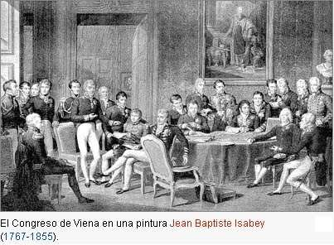

tambien presidia el Congreso de Viena
El Congreso de Viena fue presidido por el canciller Austriaco Klemens Wenzel von Metternich.
- El reino de Prusia estuvo representada por el Príncipe Karl August von Hardenberg, y su canciller, el diplomático y erudito Wilhelm von Humboldt.
El Reino Unido fue representado inicialmente por su secretario de Relaciones Exteriores , vizconde de Castlereagh , pero a partir de febrero de 1815 por Arthur Wellesley, Duque de Wellington; que en las últimas semanas iria a luchar contra Napoleón, quien dejaría su puesto al Conde de Clancarty .
- Rusia fue representada por el emperador Alejandro I, Zar de Rusia, aunque nominalmente fue representado por su Ministro de Relaciones Exteriores.
- Francia estuvo representada por su Ministro de Relaciones Exteriores Charles- Maurice de Talleyrand -Périgord.
- Austria estuvo representada por su general en jefe, Metternich, quien

Inicialmente , los representantes de las cuatro potencias vencedoras esperaban excluir a los franceses de participar en las negociaciones más serias , pero el ministro Talleyrand logro incluir desde las primeras semanas de negociaciones sus consejos.

Objetivos del Congreso de Viena

El objetivo de la conferencia fue buscar y afirmar un equilibrio entre las naciones de Europa que habían perdido sus territorios a manos de Francia durante la época napoleónica .

Después de la época napoleónica , que dio como resultado cambios económicos y políticos en toda Europa , los países ganadores (Austria, Rusia, Prusia y Reino Unido) sintieron la necesidad de sellar un tratado de restablecer la paz y la estabilidad política en Europa, ya que se experimentaron tiempos de inestabilidad.

El Congreso de Viena fue una conferencia entre las potencias vencedoras contra el Imperio de Napoleón Bonaparte. Los objetivos de estos países era redibujar el mapa político de Europa, para restablecer el orden en Francia y equilibrar sus fuerzas, con el fin de garantizar la paz en Europa.

Medidas Tomadas por el Congreso de Viena
Fueron adoptadas políticas e instrumentos de acción :

- Políticas: Restauraciones legítimas y compensaciones territoriales.
  - Instrumento de Acción: La Santa Alianza, Alianza política-militar donde se reunía ejércitos monárquicos dispuestos a intervenir en cualquier situación que amenaza a los monarcas absolutistas, incluyeron la posibilidad de intervenir en la independencia de América. Contra esto fue creada la "Doctrina Monroe" (América para los americanos) .

Tres principios básicos orientaron las discusiones del Congreso de Viena:
El principio de legitimidad:
defendido sobre todo por Talleyrand a partir del cual se consideraban legítimo a los gobernantes y a las fronteras que existían antes de la Revolución Francesa. Atendía los intereses de los Estados vencedores en la guerra contra Napoleón Bonaparte, pero al mismo tiempo, buscaba salvaguardar las pérdidas territoriales de Francia, así como las intervenciones
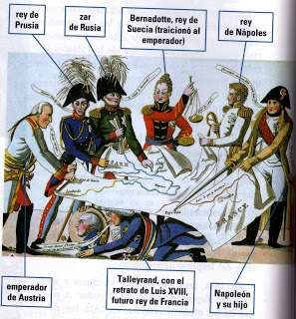
extranjeras. Los representantes de los gobiernos más reaccionarios creían que así se podría restablecer el Antiguo Régimen y bloquear el avance liberal . Sin embargo , el acuerdo no se respetó , ya que los cuatro potencias del Congreso de Viena trataron de obtener algunas ventajas a la hora de diseñar la nueva organización geopolítica de Europa.
- El principio de restauración: que era una grande preocupación por parte de las monarquías absolutista, puesto que esto colocaría a Europa en la misma situación política que existía antes de la Revolución Francesa, que guillotino al rey absolutista y estableció un régimen republicano, que acabo con los privilegios reales e instituyo el derecho legítimo de propiedad a los burgueses. Los gobiernos absolutos defendieron la intervención militar en los reinos en los que hubiese amenaza de revueltas liberales .

- El Principio de equilibrio: defendió la organización equilibrada de poderes económicos y políticos europeos, dividiendo territorios de algunos países, como por ejemplo, la Confederación Alemana que fue dividida en 39 estados con Prusia y Austria como líderes, y anexando territorios a los países adyacentes de Francia, como el caso de Bélgica que se anexada a Países Bajos, para hallar un equilibrio de poderes en la Europa del siglo XIX.
Desde la perspectiva de la idea de equilibrio de poder, se creía que el fenómeno sólo había sido posible por Napoleón, gracias a que Francia había acumulado tal cantidad de recursos materiales y humanos que, junto con su
capacidad política y militar, llevaron todo el período de la guerra. Por lo cual ningún otro Napoleón se atrevería a retar a su vecino, a sabiendas de que este contaría con los mismos recursos.
Sistema de Alianzas
Una consecuencia directa del Congreso de Viena fue la creación del sistema de alianzas que 100 años más tarde sería determinante para el inicio de la Primera Guerra Mundial. En septiembre de 1815 se forma la Santa Alianza entre Rusia, Austria y Prusia abocada a la propuesta de que «la política de las potencias debería estar guiada por las verdades sublimes que enseña la religión eterna de Dios nuestro Salvador». Luego, en noviembre de 1815 se forma la Cuádruple Alianza entre Inglaterra, Prusia, Austria y Rusia; conviniendo en recurrir a la fuerza, si fuese necesario, para preservar el arreglo de Viena. No obstante, ni la Santa Alianza ni la Cuádruple Alianza cumplen con las expectativas de sus creadores. En la primera reunión de la Cuádruple Alianza, en 1818, los aliados convienen en retirar sus fuerzas de ocupación de Francia, que había pagado su indemnización. En la siguiente reunión de los aliados, dos años después Metternich y Castlereagh se encontraron en bandos opuestos frente a la cuestión de sofocar las revoluciones internas con el apoyo internacional.

Consecuencias del Congreso de Viena

- Rusia se anexiona parte de Polonia , Finlandia y Besarabia.
- Austria se anexionó la región de los Balcanes
- El Inglaterra se quedó con la estratégica isla de Malta, Ceilán (Sri Lanka) y la Colonia del Cabo, lo que le garantizo el control de las rutas marítimas.
- El Imperio Otomano mantuvo el control de los pueblos cristianos de Europa Sudoriental ;
- Noruega fue anexada a Suecia
- Prusia se quedaría con parte de Sajonia, Westfalia, Polonia y las provincias del Rin.
- Bélgica fue obligado a unirse con los Países Bajos , formando el Reino de los Países Bajos.
- Los principados alemanes formarían la Confederación Alemana de 38 estados , Prusia y Austria participaron en esta Confederación.
- España y Portugal no fueron recompensados con ganancias territoriales, más tuvieron restauradas a sus antiguas dinastías.

El Congreso de Viena logró garantizar la paz en Europa. Además de disposiciones políticas y territoriales, establecieron:

- El principio de la libre navegación en los ríos Rin y Mosa
- Condenaron el tráfico de esclavos, determinación su prohibición al norte de la línea del ecuador.
- Medidas favorables para mejorar de las condiciones de vida de los Judíos.
- Un reglamento sobre la práctica de actividades diplomáticas entre los países.
Repercuciones
Los acuerdos de Viena probaron efectivos y ponderados en el ámbito internacional. Por décadas no habría otra guerra en la cual estuvieran envueltas varias potencias, hasta el conflicto de Crimea en la década de 1850; así como tampoco ocurre otra guerra a gran escala que implicase a toda Europa en su conjunto, por lo menos hasta 1914 con el estallido de la Primera Guerra Mundial. Rara vez los vencedores de un conflicto han tratado a un agresor vencido con más generosidad que las mostradas durante el Congreso de Viena. Sin embargo, mientras una paz relativa fue lograda entre las naciones europeas por casi 100 años, las políticas conservadoras y restauradoras del Congreso de Viena que pretendieron ser impuestas fueron en gran parte responsables de una oleada de revoluciones que sacudieron hacia lo interno de las naciones europeas entre 1820 y 1821; muy a pesar de los intentos de los restauradores por suprimir las aspiraciones liberales y nacionalistas.

LA SANTA ALIANZA

Los soberanos europeos tomaron medidas para protegerse ante la posibilidad de un nuevo brote revolucionario. Con este fin fundaron la Santa Alianza, que tenía como fin acudir en defensa de cualquier monarca absoluto cuya autoridad estuviera en peligro. La Santa Alianza actuó contra las revoluciones que se produeron en España e Italia en la década de 1820.
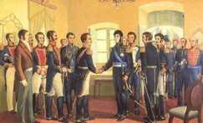

SANTA ALIANZA

Fue el pacto que firmaron en septiembre de 1815, tres meses más tarde de la conclusión del Congreso de Viena, a iniciativa del Zar Alejandro I, Rusia, Francisco I de Austria y Federico Guillermo III de Prusia. Aunque de naturaleza política, formalmente sus signatarios se guiaron por principios de carácter religioso, es decir, los de la religión cristiana.

La Santa Alianza tuvo como objetivo primordial el mantenimiento del statu quo* del absolutismo en Europa tras la caída de Napoleón e impedir el surgimiento y propagación de movimientos revolucionarios o liberales.

Tras la incorporación de Inglaterra meses más tarde (Cuádruple Alianza) y de Francia en 1818 (Quíntuple Alianza) se celebraron varios congresos que sirvieron para garantizar el mantenimiento del compromiso (Europa de los Congresos) y controlar la situación internacional.

La Santa Alianza intervino en diversas ocasiones, así sucedió en 1821 cuando las tropas austríacas se involucraron en Italia para restituir el absolutismo en
el Reino de las Dos Sicilias (Nápoles y Sicilia), o con la intervención de las tropas francesas en 1823 en España. En esta última los llamados Cien Mil Hijos de San Luis terminaron con la experiencia constitucional del denominado Trienio Liberal (1820-1823) y restauraron al rey Fernando VII como rey absoluto.

La Santa Alianza concluyó su acción en 1825, tras la muerte del su principal valedor, el Zar Alejandro I de Rusia.

* Statu Quo: en diplomacia, la situación tal y como está en un determinado momento. Mantenerlo consistiría en evitar que se modificase.


ACTIVIDAD DE CIERRE

- LEE BIEN LA GUIA Y RESPONDE LAS SIGUIENTES PREGUNTAS:

  - Qué fue el Congreso de Viena?
  - Dónde y cuándo tuvo lugar?
  - Cual fue su objetivo?
  - Como se reestablecieron los términos de paz?
  - Escribe qué paises hicieron parte del congreso y quién los representó?
  - Cuál fue el objetivo de la Conferencia?
  - Cuáles fueron los paises ganadores después de la época napoleónica y de qué sintieron la necesidad?
  - Cuál era el objetivo de las potencias vaencedoras conta el imperio de Napoleón?
  - Explique cada uno de los principios que orientaron las discusiones del Congreso de Viena.
  - Cuál fue la consecuencia directa del congreso de Viena?
  - Escribe 3 consevuencias del congreso que te llamaron la atencion
  - Qué logró garantizar el Congreso de Viena?
  - Con qué fin fundaron la Santa Alianza y quienes la firmaron?
  - Cuál fue su objetivo primordial?
  - Cómo concluyó la Santa Alianza?

- 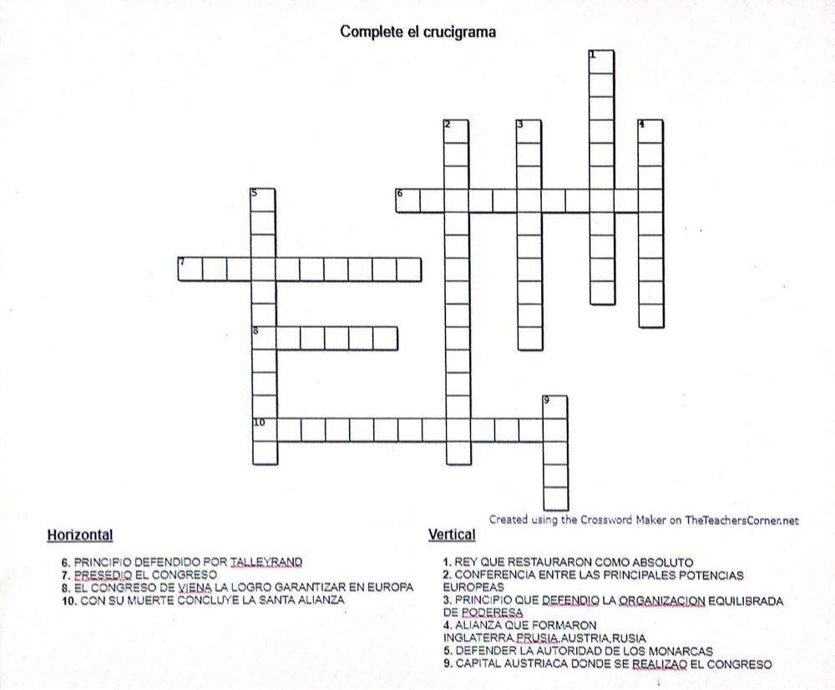REALIZA EL SIGUIENTE CRUCIGRAMA

